 | Mairie de Varaignes  24360 – VARAIGNES  Association Loi 1901
Nom du Sociétaire :………………….……………………
Prénom :….……..………………………………………...
Adresse :…………………………………………………..
…………………………………………………………….Le Président
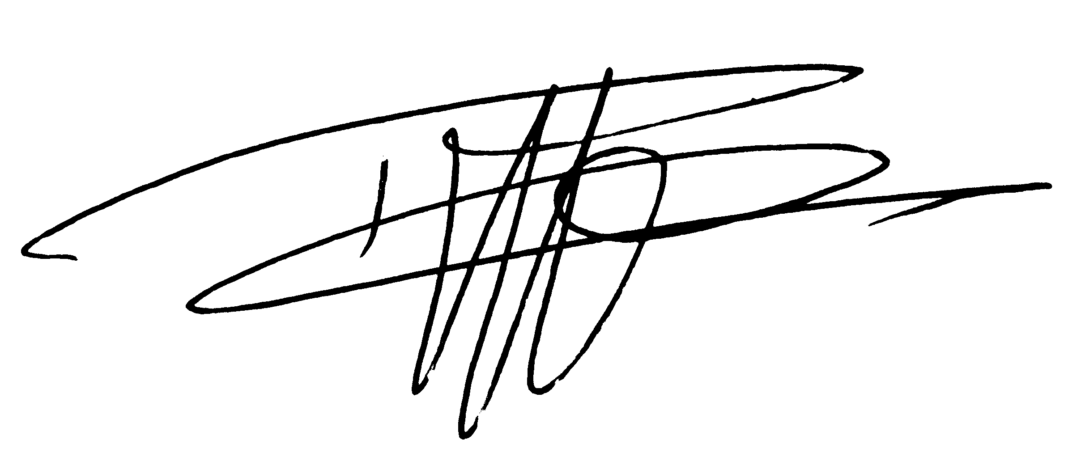
Agrée par la S. C. C. Affilée à la Société Canine Dordogne.

Mairie de Varaignes
24360 – VARAIGNES
Association Loi 1901
Nom du Sociétaire :………………….……………………
Prénom :….……..………………………………………...
Adresse :…………………………………………………..
…………………………………………………………….Le Président
Agrée par la S. C. C. Affilée à la Société Canine Dordogne.

Mairie de Varaignes
24360 – VARAIGNES
Association Loi 1901
Nom du Sociétaire :………………….……………………
Prénom :….……..………………………………………...
Adresse :…………………………………………………..
…………………………………………………………….Le Président
Agrée par la S. C. C. Affilée à la Société Canine Dordogne.

Mairie de Varaignes
24360 – VARAIGNES
Association Loi 1901
Nom du Sociétaire :………………….……………………
Prénom :….……..………………………………………...
Adresse :…………………………………………………..
…………………………………………………………….Le Président
Agrée par la S. C. C. Affilée à la Société Canine Dordogne.

Mairie de Varaignes
24360 – VARAIGNES
Association Loi 1901
Nom du Sociétaire :………………….……………………
Prénom :….……..………………………………………...
Adresse :…………………………………………………..
…………………………………………………………….Le Président
Agrée par la S. C. C. Affilée à la Société Canine Dordogne.

Mairie de Varaignes
24360 – VARAIGNES
Association Loi 1901
Nom du Sociétaire :………………….……………………
Prénom :….……..………………………………………...
Adresse :…………………………………………………..
…………………………………………………………….Le Président
Agrée par la S. C. C. Affilée à la Société Canine Dordogne.

Mairie de Varaignes
24360 – VARAIGNES
Association Loi 1901
Nom du Sociétaire :………………….……………………
Prénom :….……..………………………………………...
Adresse :…………………………………………………..
…………………………………………………………….Le Président
Agrée par la S. C. C. Affilée à la Société Canine Dordogne.

Mairie de Varaignes
24360 – VARAIGNES
Association Loi 1901
Nom du Sociétaire :………………….……………………
Prénom :….……..………………………………………...
Adresse :…………………………………………………..
…………………………………………………………….Le Président
Agrée par la S. C. C. Affilée à la Société Canine Dordogne.

